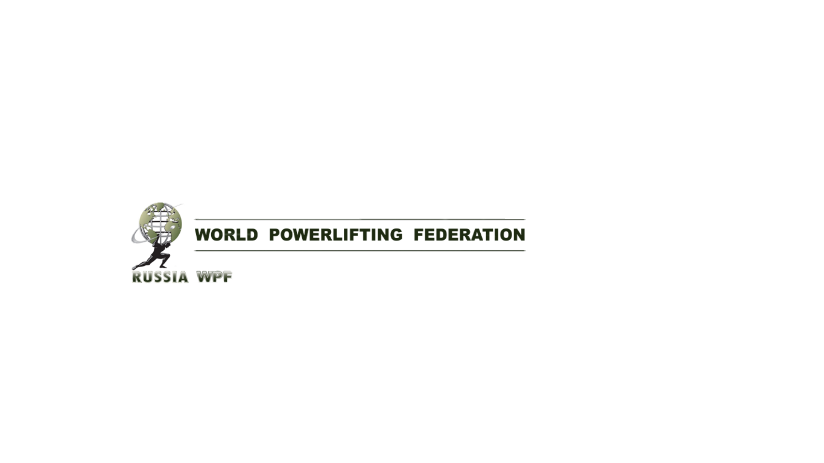

«Утверждаю»

Президент WPF России

_____________ Соловьев Ю. В.

**Положение**

**Открытый турнир по жиму штанги лежа, и по свободному подъему штанги на бицепс, на призы СК АТЛЕТ**

**1. Цели и задачи**

- Пропаганда здорового образа жизни.

- Вовлечение молодежи в систематические занятия спортом через самые доступные силовые упражнения

**2. Руководство проведением соревнований**

Соревнования проводит WPF России совместно со спортивным Клубом «АТЛЕТ»

Организационный комитет турнира:

*- Соловьёв Юрий Валерьевич – президент WPF России, главный организатор турнира.*

*- Чевордаев Вячеслав Александрович – Руководитель СК АТЛЕТ.*

*- Мясин Дмитрий Алексеевич –представитель Оргкомитета.*

*- Голов Евгений Александрович - представитель Оргкомитета.*

**3. Сроки и место проведения**

Соревнования проводятся **14 апреля 2024 г.** по адресу: **Московская область, г.Ивантеевка, ул. Первомайская д 30/2, Спортивный клуб "АТЛЕТ"**

Расписание взвешиваний и выступлений будет составлено на основании предварительных заявок и доступно с 10 апреля на официальном сайте WPF России [**www.wpfpowerlifting.ru**](http://www.wpfpowerlifting.ru)

**4. Регламент. Судейство.**

Соревнования проводятся в следующих номинациях:

1) жим лежа без экипировки;  
2) свободный подъем штанги на бицепс;

**Форма одежды спортивная на усмотрение участника.**

*Главный судья соревнований – Соловьёв Юрий Валерьевич.*

**5. Участники соревнований**

В турнире могут принять участие юноши и юниоры от 15 до 23 лет включительно, **не имеющие ранее опыта выступлений на соревнованиях по жиму лежа и подъему штанги на бицепс.**

Каждый участник перед участием в соревнованиях должен проконсультироваться со своим врачом об участии в турнире. Все спортсмены выступают на свой страх и риск, осознавая, что могут получить серьёзную травму. Спортсмен должен сам удостовериться, что физически подготовлен к этим соревнованиям, и не имеет никаких медицинских противопоказаний против участия в этом турнире.

Принимая участие в соревновании, спортсмен сознательно отказывается от любых претензий, в случае получения травмы или увечий на этом турнире, в отношении организаторов турнира, спортивной федерации WPF, собственника помещения, руководителей, должностных лиц, ассистентов на помосте и остального персонала, обслуживающего соревнования.

**6. Заявки**

Предварительные заявки ОБЯЗАТЕЛЬНЫ. Заявки принимаются **до 12 апреля 2024 г.**(включительно) посредством регистрационной формы онлайн на сайте <https://wpfpowerlifting.ru/calendar/266/>

Ответственность за контролем поданной заявки лежит на самом участнике. Это значит, что после подачи заявки через онлайн-форму сайта нужно отследить попадание ее в номинацию. Номинация публикуется на сайте на странице турнира <https://wpfpowerlifting.ru/calendar/266/>

**7. Стартовый взнос за участие**

**УЧАСТИЕ В ТУРНИРЕ БЕСПЛАТНОЕ !!!**

**8. Награждение**

В жиме лежа, а также в свободном подъеме штанги на бицепс, будут выявлены три Абсолютных победителя по формуле Вилкса, которая условно уравнивает спортсменов разного веса.  
Будут разыграны два комплекта ЭКСКЛЮЗИВНЫХ МЕДАЛЕЙ  за 1,2,3 места в жиме лежа, и 1,2, 3 места в подъеме штанги на бицепс.  
  
За 1 места в каждом упражнении от Спортивного клуба АТЛЕТ будет предоставлен Сертификат на БЕСПЛАТНОЕ ПОСЕЩЕНИЕ КЛУБА в течении одного месяца.

**9. Присвоение спортивных разрядов и званий.**

Не присваиваются.

**10. Договор на участие в соревнованиях**

Проходя процедуру регистрации и взвешивания, каждый спортсмен обязательно подписывает заявочную карточку. Факт подписания данной карточки является заключением Договора об участии в соревнованиях между спортсменом и организаторами. Подписывая карточку, спортсмен соглашается со всеми пунктами настоящего положения, а также со всеми пунктами технических правил WPF. Также спортсмен безоговорочно соглашается со следующими условиями: Принимая участия в соревнованиях, спортсмен признаёт, что от него потребуется максимальное физическое и психологическое напряжение, что влечет за собой риск получения травмы, либо увечья. Спортсмен принимает на себя все риски, связанные с этим, и несёт всю ответственность за любые травмы и увечья, известные ему, либо не известные ему, которые он может получить. Спортсмен осознаёт, что на его ответственности лежит контроль состояния своего здоровья перед участием в соревнованиях, тем самым подтверждает проведение регулярного врачебного медосмотра, и отсутствие медицинских противопоказаний для участия в соревнованиях, а соответственно свою полную физическую пригодность и добровольно застраховал свою жизнь и здоровье на период участия в соревновании. Принимая участие в соревновании, спортсмен сознательно отказывается от любых претензий, в случае получения травмы или увечья на этом турнире к организаторам турнира, собственнику помещения, руководителям, должностным лица, работникам и ассистентам на помосте, всему обслуживающему соревнования персоналу. Спортсмен добровольно оплачивает все стартовые взносы, предназначенные для погашения расходов по проведению турнира, изготовлению наградной атрибутики и других расходов, связанных с проведением спортивных мероприятий.

**Персональные данные участника соревнований подлежат обработке в соответствие с требованиями Закона № 152-ФЗ «О персональных данных».** Спортсмен соглашается с размещением следующих персональных данных в сети интернет: фамилия, имя, отчество, дата рождения, собственный вес, весовая категория, показанные результаты выступления.

Спортсмен ознакомился с данным положением и полностью понимает его содержание. Спортсмен добровольно соглашается принять все вышеописанные в данном пункте настоящего положения условия и тем самым подтверждает это, подписывая заявочную карточку в присутствии секретариата на процедуре регистрации и взвешивания.

**11. Контактная информация**

*Соловьёв Юрий Валерьевич – главный организатор, тел. +7 (916)185-70-25,*

e-mail: [wpfpowerlifting@gmail.com](mailto:wpfpowerlifting@gmail.com)

**Настоящее положение служит официальным вызовом на соревнования.**